Mystery

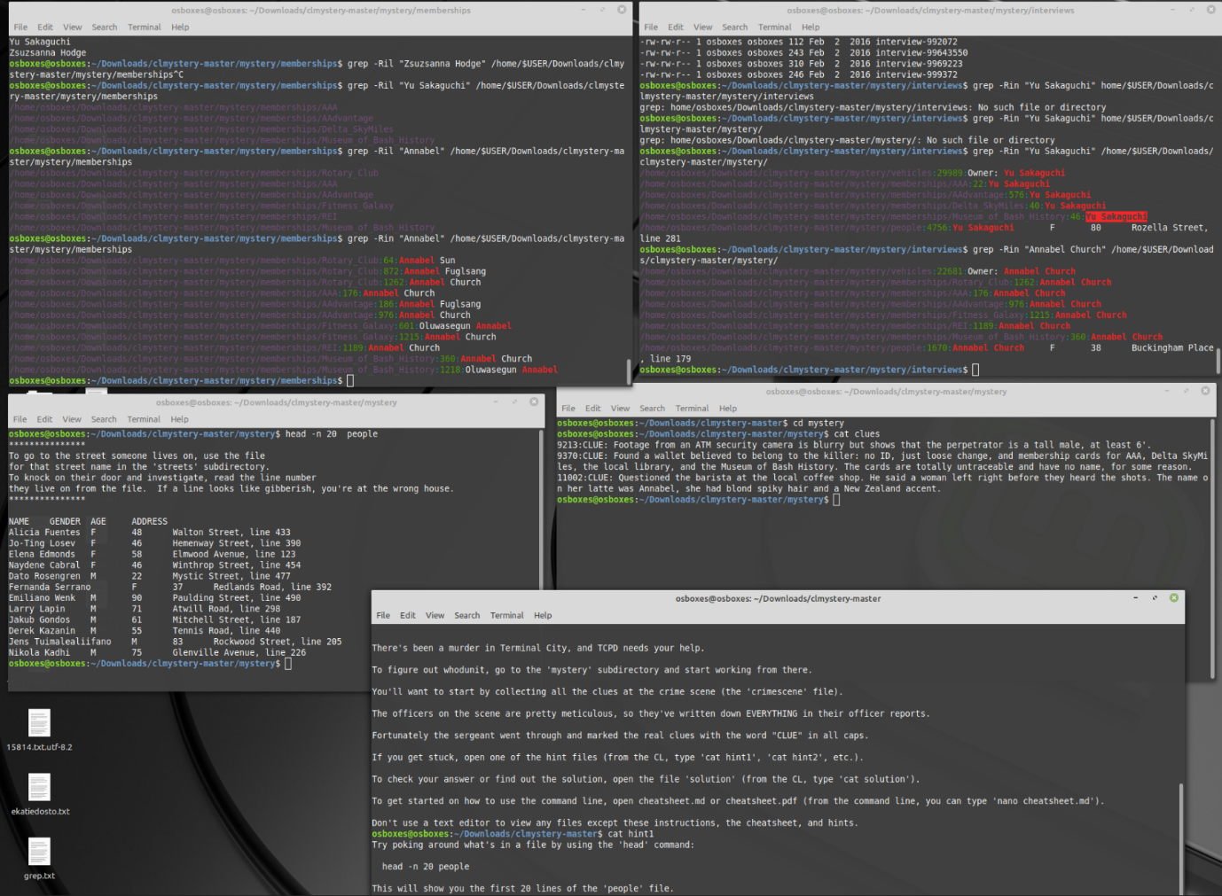

Aloitin tekemään tuota mystery tehtävää ja se oli mielestäni todella hauskaa! Valitettavasti olin varannut tämän 3 moduulin tehtäville aivan liian vähän aikaa, joten en pystynyt uppoutumaan tehtätää kuten olisin halunnut. Ylhäällä on kuitenkin joitain keinoja, joita yritin mysteerin ratkaisemisessa. Voi olla, että paremmalla ajalla palaan kyseiseen tehtävään takaisin.